华南理工大学2003～2004学年度第二学期试卷
《电工与电子技术》（化类）
考试时间：150分钟 考试日期： 2004年6月28 日
一 | 二 | 三 | 四 | 五 | 六 | 七 | 八 | 九 | 十 | 总分
20 | 10 | 8 | 9 | 8 | 10 | 8 | 5 | 10 | 12 | 100

一、填空与选择题(每小题2分，共20分)
1、理想电压源的（ ）由外电路决定；理想电流源的（ ）由外电路决定。
（a）两端电压 （b）输出电流 （c）两端电压和输出电流

2、对具有b条支路n个结点的电路，应用基尔霍夫电流定律只能得到（ ）个独立方程；再应用基尔霍夫电压定律又能得到（ ）个独立方程。

3、已知某正弦电压在t=0时为220V，其初相位为30º，则它的有效值为（ ）V。

4、已知负载为星形连接的某三相电路中，三相电流分别为：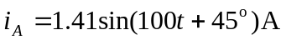，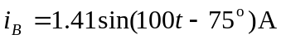，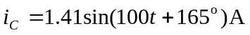，则中性线电流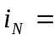（ ）A。

5、一个电压放大倍数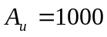，输出电阻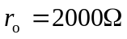的晶体管放大电路作为信号源，向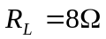的扬声器输出功率，为了使扬声器获得最大的输出功率，现拟在它们之间接入变压器进行阻抗匹配，则变压器的变比K应为（ ）。
（a）125 （b）250 （c）16 （d）8

6、半波整流电路如图所示。已知u₂=5sinωtmV，u₂及u_{o}的参考方向如图中所示。则该电路的输出电压波形为图（ ）。
ωt
u_{o}(mV)
0
π
2π
3π
图(a)
5
0
π
2π
u_{o}(mV)
3π
图(b)
5
ωt

D
+
u₂
－
+
u_{o}
－
~
R_{L}
0
π
2π
u_{o}(mV)
3π
图(d)
-5
ωt
ωt
u_{o}(mV)
0
π
2π
3π
图(c)
-5

7、电路如图所示,所有二极管均为理想元件，则D、D、D的工作状态为（ ）。
（a）D导通，D、D截止
+5V
+8V
0V
－3V
D₁
D₂
D₃
（b）D₃导通，D、D截止
（c）D导通，D、D截止
（d）D、D、D均导通

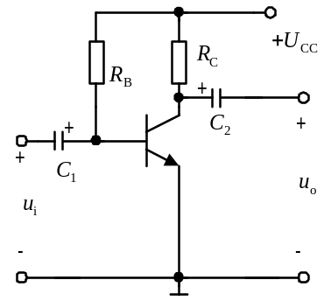
8、电路如图所示，由于静态工作点设置不合适，输出电压u_{o}出现饱和失真，为调整静态工作点，应（ ）。
（a）保持U_{CC}，R_{C}一定，减小R_{B}
（b）保持U_{CC}，R_{C}一定，增大R_{B}
（c）保持R_{B}，R_{C}一定，减少U_{CC}

9、在直接耦合放大电路中，采用差动式电路结构的主要目的是（ )。
(a)提高电压放大倍数
(b)抑制零点漂移
(c)提高带负载能力

10、两级放大电路如图所示，第二级与第一级之间的RF支路引入的反馈为( )。
(a)并联电压负反馈 (b)串联电流负反馈
(c)串联电压负反馈 (d)并联电流负反馈
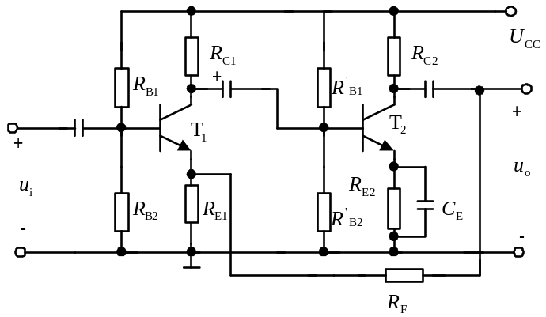
二、 在图示电路中，试用戴维南定理或结点电压法求，并求10V电压源的输出功率。(10分)
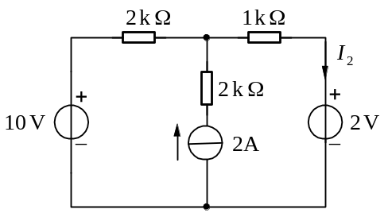

三、图示电路中，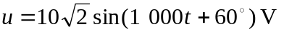，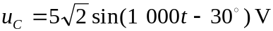，电容C=100μF。（1）求无源二端网络N的复阻抗Z及有功功率P；（2）整个电路的性质属容性？感性？电阻性？（3）画出相量图(含电流及各电压)。(8分)

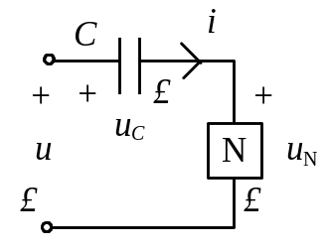

四、三相对称电路如图示，已知电源线电压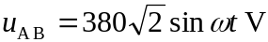，每相负载R=3Ω，X_{C}=4Ω。求：(1)各线电流瞬时值；(2)电路的有功功率，无功功率和视在功率。(9分)
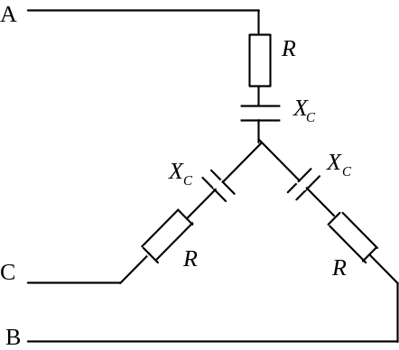

五、图示电路原已稳定，t=0时开关S由"1"换接至"2"。已知：R=10kΩ， C=100pF，U_{S1}=10V，U_{S2}=6V。求换路后的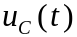，并画出其变化曲线。(8分)

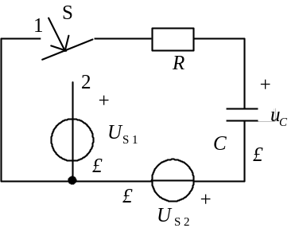

六、某鼠笼式异步电动机，电压为380V，接法为Δ形，额定功率为40kW，额定转速为1470r/min，T_{st/}T_{N}=1.2。 (1) 试问这是一台几极的电动机？在额定工作状态下的转差率是多少？(2)额定转矩T_{N}＝？(3)采用Υ−Δ起动时，负载转矩须应小于何值？ (10分)

七、图示为电动机M₁和M₂的联锁控制电路。（1）试说明M₁和M₂之间的起动和停机顺序，（2）M₁过载后M₂能否继续运行?（3）电路具有哪些保护功能，指出起保护作用的电器。(8分)

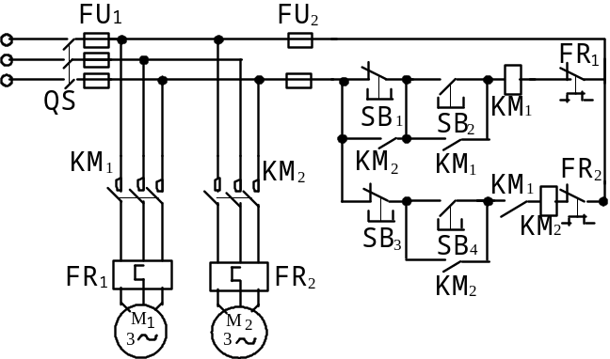

八、西门子ST-200系列PC的梯形图如下，写出对应的语句表程序。（5分）
( )
IN
PT
K200
TON-T33
( )
I0.0
I0.1
Q0.0
Q0.0
Q0.1
Q0.1
I0.1
T33

九、电路如图所示，已知运算放大器的电源电压为±15V，输入电压u_{i}＝2V，求输出电压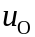＝？若输入电压u_{i}＝4V时，输出电压又约为多少伏？(10分)
10kΩ
20kΩ
20kΩ
8kΩ
10kΩ
40kΩ
+
+
+
+
-
-
∞
∞
u_{i}

u_{o}

+

-
+

-

十、放大电路如图所示，晶体管T₁，T₂的参数相同，即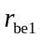=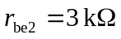，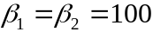，（1）画出两级放大电路的微变等效电路；（2）试求此放大电路的电压放大倍数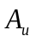，输入电阻和输出电阻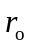。(12分)
